Tuần 8 Tiết: 30,31
BÀI 25: HÔ HẤP TẾ BÀO
Thời gian thực hiện: 02 tiết
I. MỤC TIÊU
1. Kiến thức:
Mô tả được một cách tổng quát quá trình hô hấp tế bào (ở thực vật và động vật):
- Nêu được khái niệm.
- Viết được phương trình hô hấp dạng chữ.
- Thể hiện được hai chiểu tổng hợp và phân giải chất hữu cơ ở tế bào.
2. Năng lực:
2.1. Năng lực chung:
- Năng lực tự chủ và tự học: tìm kiếm thông tin, đọc sách giáo khoa, quan sát tranh ảnh để tìm hiểu về quá trình hô hấp của tế bào.
- Năng lực giao tiếp và hợp tác: thảo luận nhóm để viết được phương trình hô hấp tế bào và phương trình 2 chiều tổng hợp và phân giải chất hữu cơ.
- Năng lực giải quyết vấn đề và sáng tạo: GQVĐ trong thực tiễn: Giải thích được vai trò của oxygen và carbon dioxide trong đời sống.
2.2. Năng lực khoa học tự nhiên :
- Năng lực nhận biết KHTN: Nêu được khái niệm hô hấp tế bào, xác định bào quan thực hiện hô hấp tế bào.
- Năng lực tìm hiểu tự nhiên: Viết được phương trình hô hấp dạng chữ, thể hiện được hai chiều tổng hợp và phân giải chất hữu cơ ở tế bào…
- Vận dụng kiến thức, kỹ năng đã học: Giải thích được vai trò của oxygen và carbon dioxide trong đời sống, phân biệt 2 quá trình hô hấp tế bào và đốt cháy nhiên liệu.
3. Phẩm chất:
- Thông qua thực hiện bài học sẽ tạo điều kiện để học sinh:
- Chăm học, chịu khó tìm tòi tài liệu và thực hiện các nhiệm vụ cá nhân nhằm tìm hiểu về hô hấp tế bào.
- Có trách nhiệm trong hoạt động nhóm, chủ động nhận và thực hiện nhiệm vụ.
II. THIẾT BỊ DẠY HỌC VÀ HỌC LIỆU
1. Giáo viên:
- Hình 25.1 sgk
- Phiếu học tập số 1:
Hô hấp tế bào
Các chất tham gia
Sản phẩm được tạo ra

- Phiếu học tập số 2:
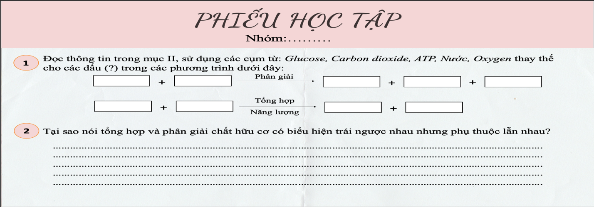

- Học sinh:
- Tìm hiểu lại kiến thức về cấu tạo tế bào.
- Đọc nghiên cứu và tìm hiểu trước bài ở nhà, trả lời các câu hỏi trong sgk.
III. TIẾN TRÌNH DẠY HỌC
1. Hoạt động 1: Mở đầu:
a) Mục tiêu:
- Giúp học sinh xác định được vấn đề cần học tập.
b) Nội dung:
- Học sinh thảo luận tìm ra nội dung phần khởi động:
Năng lượng dùng cho các hoạt động sống của sinh vật được tạo ra như thế nào? Quá trình đó diễn ra ở đâu trong cơ thể sinh vật?
c) Sản phẩm:
- Năng lượng dùng cho các hoạt động sống của sinh vật được tạo ra nhờ quá trình hô hấp tế bào.
- Trong tế bào nhân thực, quá trình đó diễn ra ở bên trong tế bào tại ti thể.
d) Tổ chức thực hiện:
HOẠT ĐỘNG CỦA GV VÀ HS | DỰ KIẾN SẢN PHẨM
B1*Chuyển giao nhiệm vụ học tập  Gv tổ chức trò chơi: Chia lớp thành 3 nhóm, mỗi nhóm tìm 3 đại diện tham gia trò chơi, nhóm nào kể tên được nhiều nhất nhóm đó thắng. Thời gian thực hiện là 1 phút  ? Kể tên những hoạt động thể dục thể thao cần tiêu tốn nhiều năng lượng mà em biết?  B2*Thực hiện nhiệm vụ học tập  - HS thực hiện trò chơi  B3*Báo cáo kết quả và thảo luận  - GV gọi 3 nhóm lên thực hiện trò chơi  B4*Đánh giá kết quả thực hiện nhiệm vụ  - Học sinh nhận xét, bổ sung, đánh giá:  - Giáo viên nhận xét, đánh giá:  ->Khi chúng ta vận động mạnh như chơi thể thao…nhịp hô hấp của cơ thể sẽ tăng lên, đồng thời nhiệt độ cơ thể cũng tăng lên. Hiện tượng này được giải thích như thế nào?  ->Giáo viên nêu mục tiêu bài học: | Tế bào được coi là đơn vị cơ sở của sự sống. Các hoạt động sống của tế bào bao gồm: sinh trưởng, phát triển, trao đổi chất, sinh sản,... Những hoạt động này đều cần có năng lượng, và năng lượng này được lấy từ quá trình hô hấp.
2. Hoạt động 2: Hình thành kiến thức mới
2.1 Hô hấp tế bào
a) Mục tiêu:
- Nêu được khái niệm.
- Viết được phương trình hô hấp dạng chữ.
b) Nội dung:
- Học sinh Quan sát hình 25.1, thảo luận nhóm và hoàn thành các yêu cầu sau (10’):
- Kể tên các chất tham gia vào quá trình hô hấp và các sản phẩm được tạo ra từ quá trình này.
- Mô tả quá trình hô hấp diễn ra ở tế bào.
- Nêu vai trò của quá trình hô hấp tế bào đối với cơ thể.
c) Sản phẩm:
- Kể tên các chất tham gia vào quá trình hô hấp và các sản phẩm được tạo ra từ quá trình này.
+ Các chất tham gia: Glucose; Oxygen
+ Các sản phẩm được tạo ra: Carbon dioxide; Nước; Năng lượng (ATP)
Mô tả quá trình hô hấp diễn ra ở tế bào.
- Trong quá trình hô hấp tế bào, với sự tham gia của khí oxygen mà các phân tử chất hữu cơ̛ (chủ yếu là glucose) được phân giải thành khí carbon dioxide và nước, đồng thời giải phóng năng lượng ATP cung cấp cho hoạt động của tế bào.
- Ở đa số thực vật, glucose được tổng hợp từ quá trình quang hợp. Ở động vật, tế bào lấy glucose từ quá trình phân giải thức ăn.
- Nêu vai trò của quá trình hô hấp tế bào đối với cơ thể.
- Hô hấp tế bào phân giải năng lượng tích lũy trong các hợp chất hữu cơ thành năng lượng ATP để cung cấp cho các hoạt động sống của tế bào và cơ thể.
- Hô hấp tế bào cũng tạo ra nhiều sản phẩm trung gian cho quá trình tổng hợp các chất đặc trưng của cơ thể.
- Ngoài năng lượng ATP, hô hấp tế bào cũng sinh ra nhiệt giúp cơ thể duy trì sự sống.
d) Tổ chức thực hiện:
HOẠT ĐỘNG CỦA GV VÀ HS | DỰ KIẾN SẢN PHẨM
B1*Chuyển giao nhiệm vụ học tập  - GV giao nhiệm vụ yêu cầu HS  Quan sát hình cấu tạo tế bào, nêu cấu tạo tế bào động vật.  Hô hấp tế bào diễn ra ở đâu?  Quan sát hình 25.1, thảo luận nhóm và hoàn thành phiếu học tập các yêu cầu sau (3):  - Từ bảng phiếu học tập viết phương trình quá trình hô hấp tế bào  - Vậy hô hấp tế bào là gì?  - Glucose từ động vật và thực vật được lấy từ đâu?  - Nêu vai trò của quá trình hô hấp tế bào đối với cơ thể.  - So sánh tốc độ hô hấp của 1 vận động viên đang thi đấu với 1 nhân viên văn phòng.  B2Thực hiện nhiệm vụ học tập  HS thảo luận cặp đôi, thống nhất đáp án và ghi chép nội dung hoạt động ra vở ghi.  B3*Báo cáo kết quả và thảo luận  GV gọi ngẫu nhiên một HS đại diện cho một nhóm trình bày, các nhóm khác bổ sung (nếu có).  B4*Đánh giá kết quả thực hiện nhiệm vụ  - Học sinh nhận xét, bổ sung, đánh giá.  - Giáo viên nhận xét, đánh giá.  - GV nhận xét và chốt nội dung | I. Hô hấp tế bào  Dự kiến câu trả lời: mục c  GV chốt kiến thức  - PTTQ:  Glucose + Oxygen-► Carbon dioxide + Nước + ATP  - Khái niệm: Hô hấp tế bào là quá trình oxi hóa glucose trong tế bào để tạo ra carbon dioxide và nước, đồng thời giải phóng năng lượng ATP  - Vai trò của hô hấp tế bào là cung cấp năng lượng ATP phục vụ cho các hoạt động sống của tế bào và cơ thể.
  Hô hấp tế bào
  Các chất tham gia
  Sản phẩm được tạo ra

2.2. Mối quan hệ giữa tổng hợp và phân giải chất hữu cơ ở tế bào
a) Mục tiêu:
- Thể hiện được hai chiều tổng hợp và phân giải chất hữu cơ ở tế bào.
b) Nội dung:
-HS hoạt động nhóm quan sát Thảo luận nhóm, trả lời câu hỏi mục “Câu hỏi và bài tập” trang 112 SGK vào phiếu học tập.
c) Sản phẩm:
- Đáp án PHT số 2:
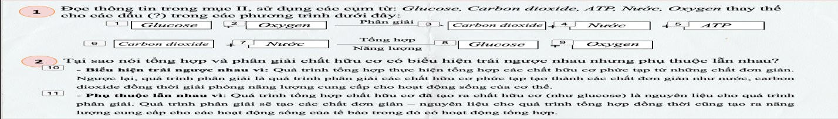
d. Tổ chức thực hiện:
HOẠT ĐỘNG CỦA GV VÀ HS | DỰ KIẾN SẢN PHẨM
B1*Chuyển giao nhiệm vụ học tập  - GV chia nhóm, giao nhiệm vụ:  Thảo luận nhóm, trả lời câu hỏi mục “Câu hỏi và bài tập” trang 112 SGK vào phiếu học tập  B2*Thực hiện nhiệm vụ học tập  HS hoạt động nhóm hoàn thành PHT  B3*Báo cáo kết quả và thảo luận  GV gọi ngẫu nhiên một HS đại diện cho một nhóm trình bày, các nhóm khác bổ sung (nếu có).  B4*Đánh giá kết quả thực hiện nhiệm vụ  - Học sinh nhận xét, bổ sung, đánh giá.  - Giáo viên nhận xét, đánh giá.  - GV nhận xét và chốt nội dung. | II. Mối quan hệ giữa tổng hợp và phân giải chất hữu cơ ở tế bào  Dự kiến đáp án PHT:  Đáp án PHT mục c  GV kết luận  Quá trình tổng hợp và phân giải chất hữu cơ có biểu hiện trái ngược nhau nhưng phụ thuộc lẫn nhau.
3. Hoạt động 3: Luyện tập
a) Mục tiêu:
- Hệ thống được một số kiến thức đã học.
b) Nội dung:
- HS thực hiện cá nhân phần “Con đã học được trong giờ học” trên phiếu học tập KWL.
- HS tóm tắt nội dung bài học bằng sơ đồ tư duy.
c) Sản phẩm:
- HS trình bày quan điểm cá nhân về đáp án trên phiếu học tập KWL.
d) Tổ chức thực hiện:
HOẠT ĐỘNG CỦA GV VÀ HS | DỰ KIẾN SẢN PHẨM
B1*Chuyển giao nhiệm vụ học tập  GV yêu cầu HS thực hiện cá nhân phần “Con đã học được trong giờ học” trên phiếu học tập KWL và tóm tắt nội dung bài học dưới dạng sơ đồ tư duy vào vở ghi.  B2*Thực hiện nhiệm vụ học tập  HS thực hiện theo yêu cầu của giáo viên.  B3*Báo cáo kết quả và thảo luận  GV gọi ngẫu nhiên 3 HS lần lượt trình bày ý kiến cá nhân.  B4*Đánh giá kết quả thực hiện nhiệm vụ  GV nhấn mạnh nội dung bài học bằng sơ đồ tư duy trên bảng. | Dự kiến sơ đồ tư duy :  Mục em đã học SGK T112
4. Hoạt động 4: Vận dụng
a) Mục tiêu:
- Phát triển năng lực tự học và năng lực tìm hiểu đời sống.
b) Nội dung:
- Giải thích được vai trò của khí oxygen và khí carbon dioxide đối với cơ thể sống.
c) Sản phẩm:
- Đối với thực vật, oxygen là nguyên liệu để thực hiện quá trình quang hợp tổng hợp chất hữu cơ.
- Đối với hầu hết các sinh vật, oxygen cũng là nguyên liệu của quá trình hô hấp tế bào tạo năng lượng cho các hoạt động sống của cơ thể.
→ Nếu không có oxygen, sự sống của các sinh vật sẽ bị đe dọa.
- Vai trò của khí carbon dioxide đối với cơ thể sống: Ở các sinh vật có khả năng quang hợp như thực vật, carbon dioxide là nguyên liệu cho quá trình quang hợp để tổng hợp nên chất hữu cơ và thải ra khí oxygen.
+ Chất hữu cơ được tạo ra là nguồn thức ăn cung cấp năng lượng và vật chất chủ yếu cho sự sống của các sinh vật trên Trái Đất.
+ Khí oxygen được tạo ra từ quá trình quang hợp này cũng giúp duy trì sự sống của các sinh vật.
→ Carbon dioxide cũng có vai trò trong việc duy trì sự sống của các sinh vật.
d) Tổ chức thực hiện:
HOẠT ĐỘNG CỦA GV VÀ HS | DỰ KIẾN SẢN PHẨM
B1*Chuyển giao nhiệm vụ học tập  - Yêu cầu HS suy nghĩ tìm ra câu trả lời  B2*Thực hiện nhiệm vụ học tập  HS thực hiện nhiệm vụ  B3*Báo cáo kết quả và thảo luận  HS báo cáo kết quả  B4*Đánh giá kết quả thực hiện nhiệm vụ  GV chốt lại đáp án.  Yêu cầu học sinh về đọc và nghiên cứu trước bài 26 Một số yếu tố ảnh hưởng đến hô hấp tế bào. | Dự kiến sản phẩm : mục c

Xác nhận của tổ trưởng

Ngô Thị Thảo

